Конспект занятия на тему
«Витамины я люблю – быть здоровым я хочу»
Задачи:
- закрепить умение правильно называть овощи, описывать их цвет, форму и т.д.
- уточнить представления об обобщающем понятии овощи,
- уточнить пространственные отношения, выраженные предлогами в, на,
Средства обучения для детей: муляжи овощей, наглядные пособия с изображение овощей
Ход занятия.
I. Организационный момент.
Собрались все дети в круг,
Я - твой друг и ты мой друг.
Вместе за руки возьмемся,
И друг другу улыбнемся.
- Какой у нас получился замечательный круг (небольшая беседа о настроении). Скажите мне, пожалуйста, а что в природе встречается круглое?
(варианты детей, останавливаюсь на солнце). А солнышко какое? Что происходит с землей, когда солнце ее согревает? Скоро взрослые и дети отправятся на дачу или в деревню, для того чтобы землю вскопать, взрыхлить и посадить. А что посадить, у меня припрятано в корзинке. Хотите узнать, что в корзинке? Но для этого вам нужно отгадать загадки.
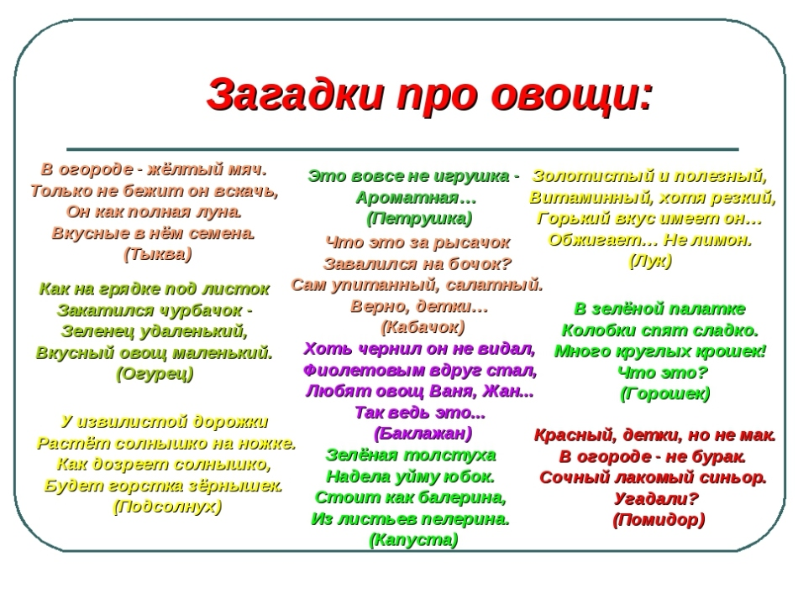
Молодцы, все загадки отгадали. Каким одним словом мы назовем всю эту красоту. Правильно, овощи.
II. Основная часть.
1. Рассматривание корзинки с овощами. Воспитатель задает вопросы:
- Что это? (огурец). Какого он цвета? (зеленого). Какой формы огурец? (продолговатый). Что еще можно сказать об огурце? (сочный, шероховатый). Да, огурец зеленый, продолговатый, сочный.
Аналогично обсуждаются помидор, капуста, морковь, лук. Дети отвечают примерно так: капуста – белая, твердая, хрустящая; лук - круглый, горький; морковь – оранжевая, сочная, сладкая, твердая, когда сварят - мягкая и т.д.
2. Игра «Чудесный мешочек» (овощи складываются в мешочек). Ребенок достает один предмет (овощ), рассказывает о нем. Рассказывают 4-5 детей.
Все овощи мы назвали. Если овощи сажают весной, то собирают когда, в какое время года? (летом, осенью)
3. Физ. Минутка
В огород сейчас пойдем
Овощей там наберем (дети шагают на месте)
Раз, два, три, четыре, пять (хлопают в ладоши)
Что мы будем собирать?
Картошку, морковку (загибают пальцы)
Репу и свёклу
Помидоры, огурец,
И капусту, наконец!
В огороде мы старались —
Низко к грядке нагибались (наклоняются)
Весь собрали урожай (выпрямляются и, показывая перед собой, разводят руки в стороны).
Вот он, видишь? Получай! (показывая перед собой, протягивают вперед ладони рук)
- Какой замечательный собрали урожай!
А для того чтобы урожай из года в год у нас становился все лучше и лучше, вкуснее и сочнее, мы будем обращаться к нашим овощам ласково.
4. Игра «Назови ласково» (капуста – капусточка, помидор – помидорчик, картошка – картошечка, чеснок – чесночек и т.д.)
5. Д/и «Назови овощи, которые растут в земле и на земле».
6. Пальчиковая гимнастика.
Овощи.
Раз, два, три, четыре, пять
Будем овощи считать.
Раз - капуста,
Два - лучок,
Три - румяный кабачок.
Четыре - свекла,
Репа - пять.
Все успели посчитать!
7. Практическое задание. На столе лежат разрезанные картинки овощей. Задача детей собрать картинки с овощами.
III. Итог занятия.
- Какие овощи вы знаете?
- Вам понравилось наше занятие? А что именно?
- Какие овощи растут в земле?

